2025-2026 EĞİTİM ÖĞRETİM YILI ÇORUM ŞEHİT OSMAN ARSLAN PROJE KIZ ANADOLU İHL
9.SINIF ARAPÇA DERSİ 1.DÖNEM 2.YAZILI SINAV SORULARI

1. | Resimlerden ve verilen kelimelerden yararlanarak boşlukları doldurunuz. (10p)  تَحْتَ - فَوْقَ - خَلْفَ - أَمَامَ - بَعِيد
  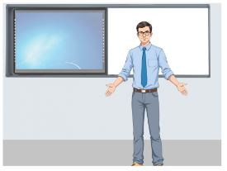 | 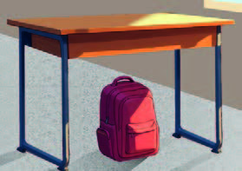
  المُدَرِّس .......... السَّبّورَة | الحَقِيبَة..............الطَّاوِلَة
  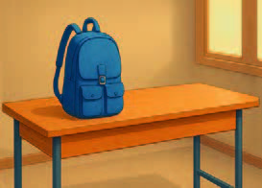 | 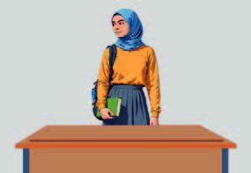
  الحَقِيبَة..............الطَّاوِلَة | الطّالِبَة .............. الطّاوِلَة

2. | Aşağıdaki sorulara Arapça olarak cevap veriniz. (10)  هَلْ عِنْدَكِ قَلَم يا زَيْنَب؟  نَعَمْ، .....................................  هَلْ عِنْدَهَا دَفْتَر؟  لَا، .......................................كِتَاب

3. | Aşağıda boş bırakılan yerleri parantez içindeki uygun kelimelerle tamamlayınız. (10p)
  (جَمِيل، جَمِيلَة) | مَدْرَسَتِي ....................................
  (وَاسِع، وَاسِعَة) | صَفّي ...........................................
  (كَبِير، كَبِيرَة) | حَدِيقَة المَدْرَسَة .......................
  (نَظِيفَة، نَظِيف) | المَكْتَبَة .........................................

4. | Aşağıdaki boşlukları görsellerden ve verilen kelimelerden faydalanarak doldurunuz. (10p)  اُخْرُجْ - اِجْلِسِي - قُمْ - قُومِي - اُدْخُلِي
  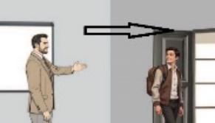 | 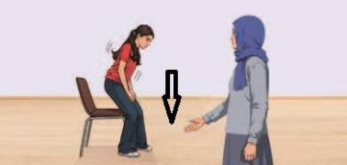
  ................ مِن الصَّفّ | ...............عَلَى الكُرْسِيّ

5. | Aşağıdaki toplama ve çıkarma işlemlerini yapınız. (10p)
  سِتَّة + ثَلَاثَة = | .......................................................
  ٧ - ٣ = | .......................................................

6. | Aşağıda verilen kelimelerin Türkçe karşılıklarını yazınız. (10p)
  أَحْمَر
  أَبْيَض
  أَصْفَر
  أَزْرَق
  أَسْوَد

7. | Altı çizili kelimeleri düzelterek cümleyi tekrar yazınız. (10p)
  اِفْتَح الباب يا زَيْنَب | ……………………………………..
  خُذِي الكِتَاب يَا سَلِيم | ……………………………………..

8. | Listede verilen kelimeleri uygun kelime grubuna yerleştiriniz. (10p)  مَقْصِف، كُرْسِيّ، مُخْتَبَر، صَفّ، مِسْطَرَة، سَبّورَة، حَديقَة، طاوِلَة
  أَقْسام المَدْرَسَة | أَدَوَات الصَّفّ

9. | Aşağıda boş bırakılan sayıları tamamlayınız. (10p)
  وَاحِد | ................ | ثَلاثَة | أَرْبَعَة | ...............
  سِتَّة | ............... | .................. | .............. | عَشَرَة

10. | Aşağıdaki soruları metne göre vevaplandırınız.  مَرْحَبًا، أنا طالب في الثَّانَوِيَّة. أَذْهَبُ إِلى المَدْرَسَة صَباحًا، وَأَرْجِعُ إِلى البَيْت ظُهْرًا مَدْرَسَتي كَبِيرَة وَصَفّي جَميل جدًّا. في مَدْرَسَتي مُخْتَبَر ، وَمَكْتَبَة، وَمَقْصِف، وَحَدِيقَة واسِعَة. أَلْعَبُ مع أصدقائي في صالة الرياضة. أَنا أُحِبُّ مَدْرَسَتِي كَثِيرًا.
  …………………………………..…………..  ……………………………………………… | ما أَقْسام المَدْرَسَة؟
  ………………………………………………  ……………………………………..………. | كَيْفَ المَدْرَسَة؟

Süre 40 dakika, her bir doğru cevap 10 puandır.
Başarılar dilerim, Allah yardımcınız olsun…
Ramazan SU
Arapça Öğretmeni

